BACCALAURÉAT GÉNÉRAL

Épreuve pratique de l’enseignement de spécialité physique-chimie
Évaluation des Compétences Expérimentales

Cette situation d’évaluation fait partie de la banque nationale.

ÉNONCÉ DESTINÉ AU CANDIDAT

NOM : | Prénom :
Centre d’examen : | n° d’inscription :

Cette situation d’évaluation comporte cinq pages sur lesquelles le candidat doit consigner ses réponses.
Le candidat doit restituer ce document avant de sortir de la salle d'examen.

Le candidat doit agir en autonomie et faire preuve d’initiative tout au long de l’épreuve.
En cas de difficulté, le candidat peut solliciter l’examinateur afin de lui permettre de continuer la tâche.
L’examinateur peut intervenir à tout moment, s’il le juge utile.
L’usage de calculatrice avec mode examen actif est autorisé. L’usage de calculatrice sans mémoire « type collège » est autorisé.

CONTEXTE DE LA SITUATION D’ÉVALUATION

Dans les eaux de rivière et les eaux usées, le dioxygène dissous est en permanence consommé par les systèmes biologiques (faune et flore) ou les agents chimiques (polluants organiques, espèces soumises à la corrosion, etc.) présents dans l’eau. La quantité de dioxygène dissous dans une rivière est un des facteurs qui influe sur les espèces de poissons qui y sont présentes.

Le but de cette épreuve est de déterminer quelle(s) espèce(s) de poissons pourrai(en)t se trouver dans l’eau de rivière mise à la disposition du candidat.

INFORMATIONS MISES À DISPOSITION DU CANDIDAT

Quantité de dioxygène dissous en différents endroits d’une rivière
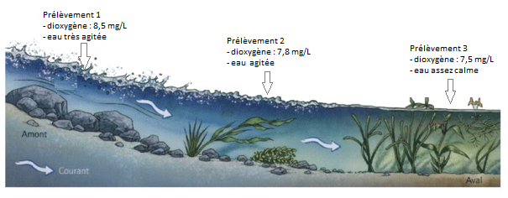
D’après SVT, cinquième, Belin Editions, 2006
Dioxygène dissous et température Photosynthèse
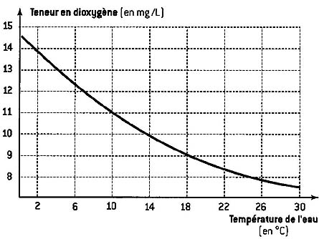

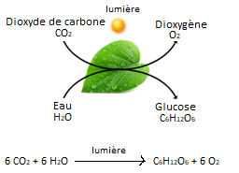

Besoins en dioxygène de quelques poissons de rivière

 | Carpe | Barbeau | Ombre | Truite
Concentration en masse optimale de O₂ dissous (en mg·L^{–1}) | 4 | 4 à 6 | 5 à 7 | > 7

Dosage du dioxygène dissous dans l’eau

Le dosage du dioxygène dissous dans l’eau, par la méthode de Winkler, s’effectue en plusieurs étapes présentées de manière simplifiée ci-dessous.

Étapes préliminaires

- Placer, au-dessus d’un cristallisoir (en vue d’un débordement), un erlenmeyer de 250 mL rempli à ras bord d’eau de la rivière. Introduire dans l’erlenmeyer 3,0 g de sulfate de manganèse MnSO₄(s), 7 pastilles d’hydroxyde de sodium, NaOH(s) (soit environ 1,5 g), et quelques grains de pierre ponce.
Fermer avec un bouchon en évitant de laisser de l’air à l’intérieur et agiter vigoureusement. Laisser reposer 30 minutes.

Cette étape a pour effet de faire réagir totalement le dioxygène dissous O₂(aq).
Elle conduit à la formation de Mn(OH)₃(s).

- Puis au bout de 30 minutes, verser la totalité du mélange obtenu dans un erlenmeyer de 400 mL. Ajouter avec précaution 10 mL d’acide sulfurique H₂SO₄ concentré, puis 3 g d’iodure de potassium. Boucher et agiter jusqu’à dissolution du précipité.

Lors de cette étape, on fait réagir totalement l’élément manganèse issu de Mn(OH)₃(s) avec des ions iodure introduits en excès pour former du diiode I₂(aq).

- La solution ainsi obtenue sera notée solution S par la suite.

Étape de dosage

- Doser le diiode I₂(aq) contenu dans la solution S par une solution de thiosulfate de sodium (2 Na⁺(aq) + S₂O₃^{2–}(aq)).

Le résultat de ce dosage permet de déterminer la concentration en dioxygène dissous dans l’eau de la rivière.

TRAVAIL À EFFECTUER

- Questions préliminaires (20 minutes conseillées)

Indiquer la grandeur à déterminer pour connaître la (les) espèce(s) de poissons qui pourrai(en)t être présent(s) dans l’eau de rivière.
…………………………………………………………………………………………………..……….………..………………..
…………………………………………………………………………………………………..……….………..………………..

À l’aide des informations mises à disposition, identifier des paramètres qui peuvent influer sur la quantité de dioxygène dissous dans l’eau.
…………………………………………………………………………………………………..……….………..………………..
…………………………………………………………………………………………………..……….………..………………..
…………………………………………………………………………………………………..……….………..………………..
…………………………………………………………………………………………………..……….………..………………..
…………………………………………………………………………………………………..……….………..………………..
…………………………………………………………………………………………………..……….………..………………..

APPEL n°1
Appeler le professeur pour lui présenter les réponses
ou en cas de difficulté

- Étude du protocole (10 minutes conseillées)

Expliquer pourquoi il est nécessaire de boucher rapidement, et sans emprisonner d’air, l’erlenmeyer après avoir ajouté les réactifs lors de la première des étapes préliminaires du document « dosage du dioxygène dissous dans l’eau ».
…………………………………………………………………………………………………..……….………..………………..
…………………………………………………………………………………………………..……….………..………………..
…………………………………………………………………………………………………..……….………..………………..

Lors d'un titrage direct, la réaction chimique utilisée met en jeu, au moment de l'équivalence, l'espèce chimique dont on veut déterminer la concentration et le réactif titrant. Lors d'un titrage indirect, l'espèce chimique dont on cherche à déterminer la concentration n'intervient pas lors de l'équivalence.

Le dosage du dioxygène dissous dans l’eau par la méthode de Winkler est-il un dosage direct ou indirect ? Justifier la réponse.
…………………………………………………………………………………………………..……….………..………………..
…………………………………………………………………………………………………..……….………..………………..
…………………………………………………………………………………………………..……….………..………………..
- Dosage du dioxygène dissous dans l’eau de rivière (30 minutes conseillées)

  - Préparation de la solution titrante

On souhaite préparer 100,0 mL d’une solution S₂ de thiosulfate de sodium de concentration C₂ = 2,0×10^{–3} mol·L^{–1} à partir de la solution S₁ de thiosulfate de sodium (2 Na⁺(aq) + S₂O₃^{2–}(aq)) de concentration C₁ = 1,0×10^{–2} mol·L^{–1}. Indiquer la verrerie nécessaire à la préparation de 100,0 mL d’une solution S₂.
…………………………………………………………………………………………………..……….………..………………..
…………………………………………………………………………………………………..……….………..………………..
…………………………………………………………………………………………………..……….………..………………..
…………………………………………………………………………………………………..……….………..………………..
…………………………………………………………………………………………………..……….………..………………..

APPEL n°2
Appeler le professeur pour lui présenter la verrerie
ou en cas de difficulté

Préparer la solution.

  - Dosage

La modélisation de l’équation de la réaction chimique support du titrage du diiode I₂ (aq) par les ions thiosulfate S₂O₃^{2–} (aq) est :

I₂ (aq) + 2 S₂O₃^{2–} (aq) → 2 I– (aq) + S₄O₆^{2–} (aq)

Il s’agit d’un dosage colorimétrique. Pour repérer plus facilement l’équivalence, on utilise de l’empois d’amidon ou du thiodène qui colorent le diiode en bleu foncé. L’équivalence est alors caractérisée par une décoloration totale de la solution titrée.
Mettre en œuvre le dosage selon le protocole suivant :

Protocole du dosage

- Le port de gants et de lunettes est obligatoire.
- Préparer la burette avec la solution S₂ de thiosulfate de sodium (2 Na⁺(aq) + S₂O₃^{2–}(aq)) de concentration C₂ = 2,0×10^{–3} mol·L^{–1}.
- Prélever un volume V₀ = 20,0 mL de la solution inconnue S préparée en amont à partir de l’eau de rivière. L’introduire dans un erlenmeyer et y ajouter un barreau aimanté.
- Ajouter doucement la solution S₂ tout en agitant. Quand la solution est jaune pâle, ajouter un peu d’empois d’amidon ou de thiodène dans l’erlenmeyer. Poursuivre le titrage jusqu’à obtenir la décoloration totale de la solution.

Noter le volume V_{2E} de solution S₂ versée à l’équivalence : V_{2E} = ……….

APPEL n°3
Appeler le professeur pour lui présenter les résultats expérimentaux
ou en cas de difficulté

La concentration en masse (notée C_{m}(O₂)) en dioxygène dissous se calcule à l’aide de la relation :

$${\text{C}}_{\text{m}}\text{(}{\text{O}}_{\text{2}}\text{)=}\frac{{\text{C}}_{\text{2}}\text{·}{\text{V}}_{\text{2E}}\text{·}\text{M(}{\text{O}}_{\text{2}}\text{)}}{\text{4}\text{ . }{\text{V}}_{\text{0}}}$$

Donnée : Masse molaire du dioxygène : M(O₂) = 32 g·mol^{–1}

Calculer la concentration en masse C_{m}(O₂) obtenue lors de cette étude.
…………………………………………………………………………………………………..……….………..………………..
…………………………………………………………………………………………………..……….………..………………..
…………………………………………………………………………………………………..……….………..………………..
…………………………………………………………………………………………………..……….………..………………..
En déduire la (les) espèce(s) de poissons qui pourrai(en)t se trouver dans cette eau de rivière.
…………………………………………………………………………………………………..……….………..………………..
…………………………………………………………………………………………………..……….………..………………..
…………………………………………………………………………………………………..……….………..………………..
…………………………………………………………………………………………………..……….………..………………..

Défaire le montage et ranger la paillasse avant de quitter la salle.

